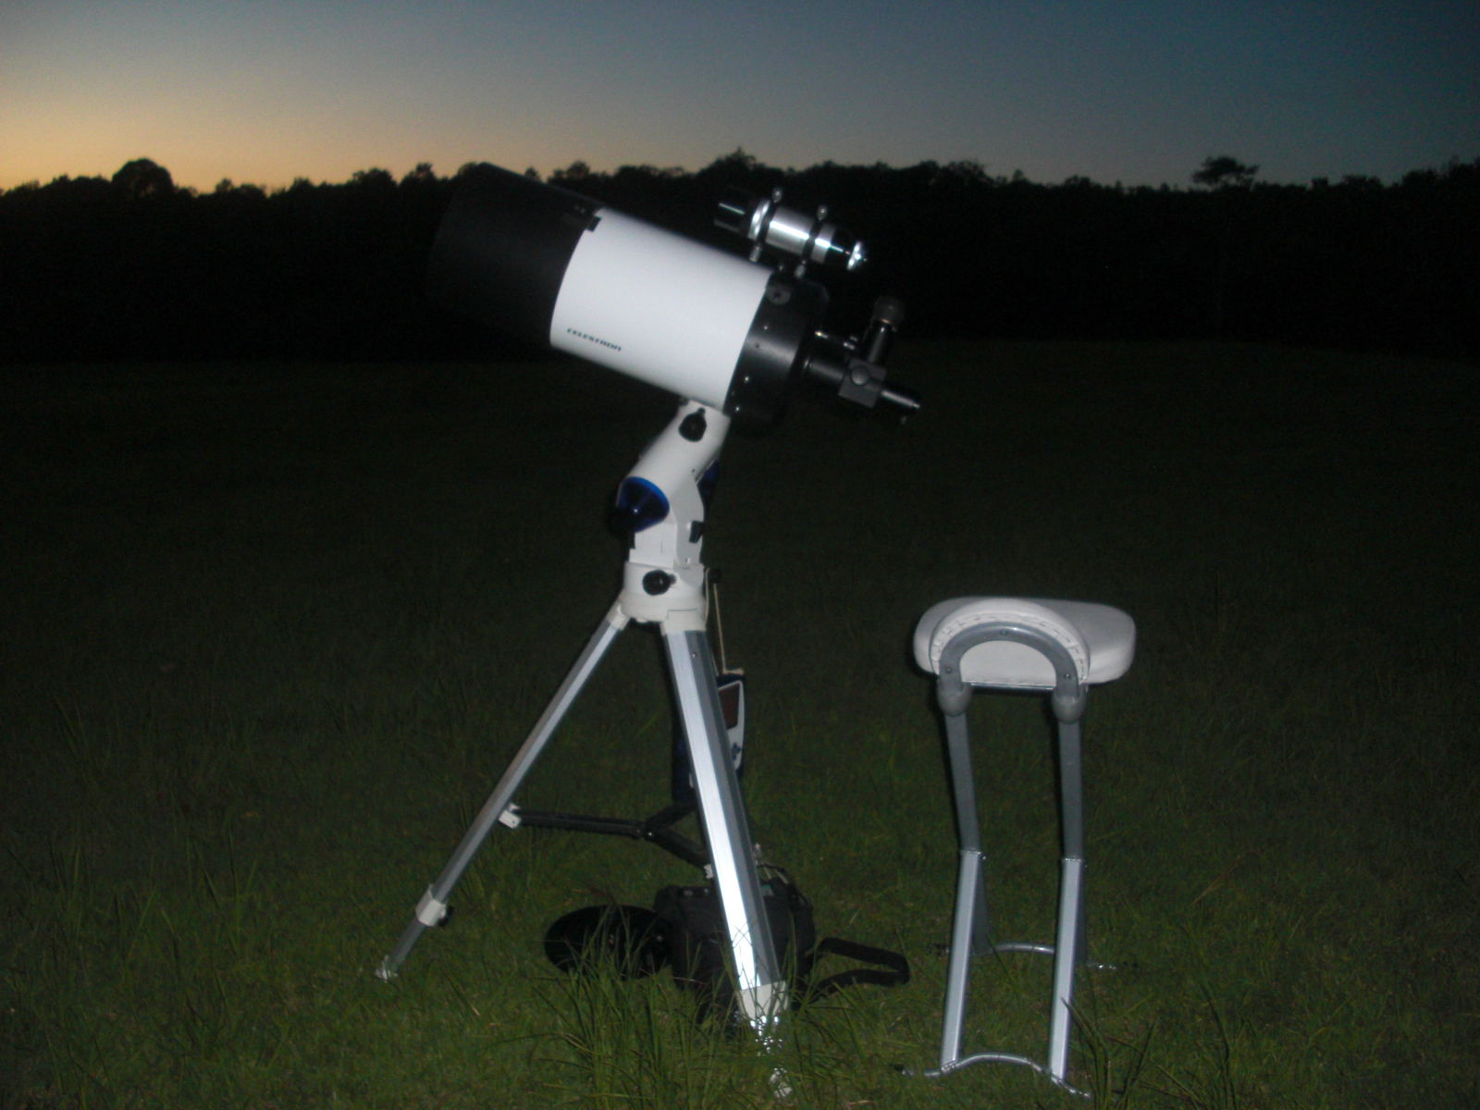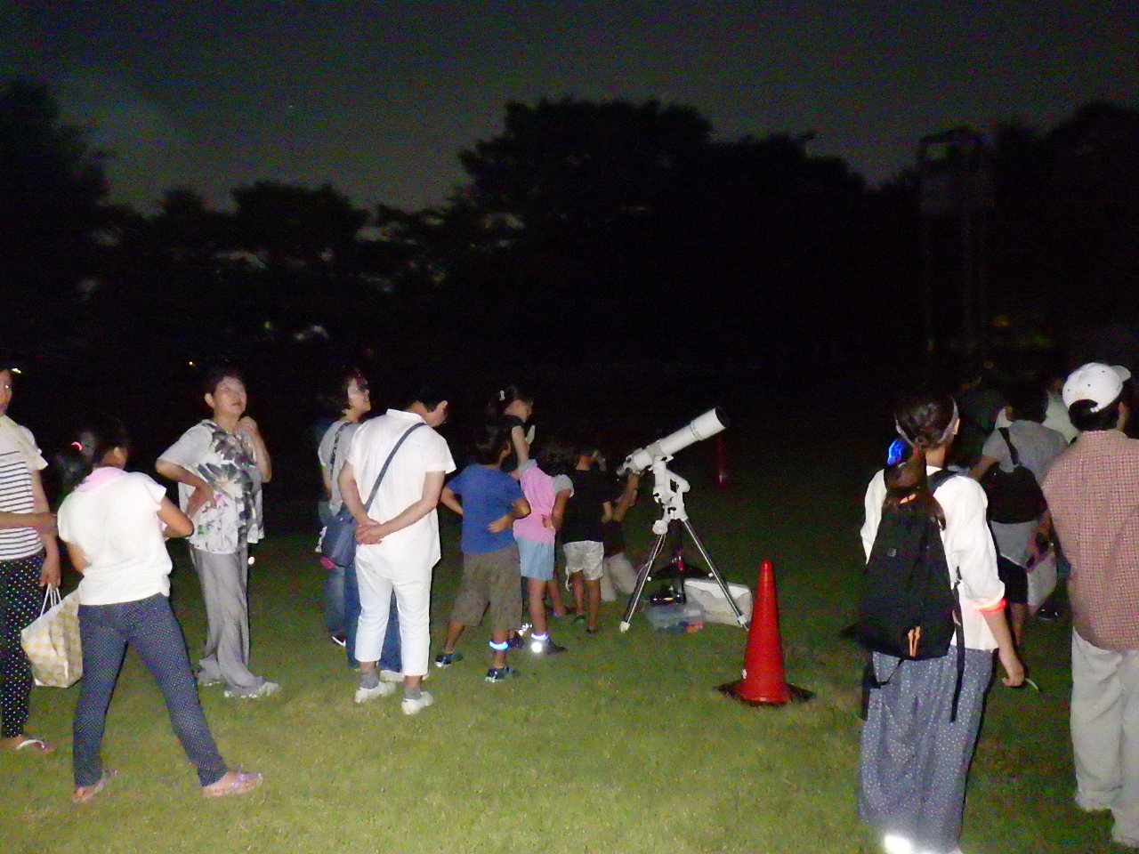  夏企画  天体望遠鏡による星の観察会  月、夏の星座を観察しよう  伊勢の星空を楽しんでみませんか？  今回は、太陽系の惑星、夏の星座や七夕の星座を観察します。持って見える方は、星座盤や望遠鏡を持参されてもかまいません。見方など説明いたします。  第１回目は、七夕の星座や天の川を中心に  第２回目は、月を中心に  観察会を行います。 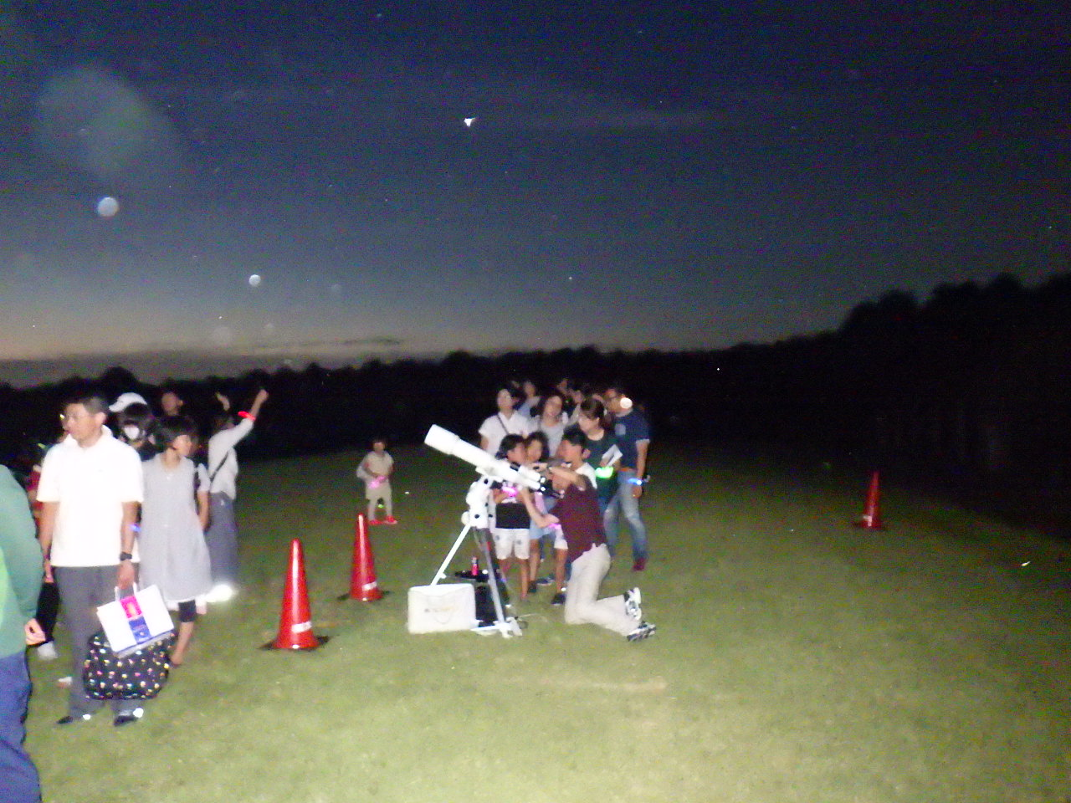 | ☆日時  第１回 令和６年７月２１日（日）  第２回 令和６年８月１１日（日）  （注：第１回、第２回が天候不良の場合は、  秋に星の観察会を計画します。）  いずれも午後７時３０分から午後９時ごろまで  ☆会場  県営大仏山公園 芝生広場  受付は当日午後７時より芝生広場入り口にて行います  ☆人数  第１回、第２回 各５０名（先着順）  （小学生以下は保護者同伴のこと）  ☆申し込み  令和６年７月 １日（月）より  県営大仏山公園管理事務所にて受付  第１回、第２回のどちらかでお申し込みください  電話番号 0596-23-6565  ☆参加費  無料  ☆その他  詳しい事は県営大仏山公園管理事務所まで  お問い合わせください。  ────  [ここにも別の内容を記入できます]  会社名  郵便番号、都道府県、  市区町村、番地  電話  Web アドレス  日付と時刻

